**Ako správne separovať triedené zložky komunálnych odpadov v obci Tuchyňa**

***Čo je to triedený zber komunálnych odpadov a prečo je potrebné odpady triediť?***

**V rámci zberu komunálnych odpadov od ich pôvodcov je dôležité najmä triedenie odpadov pri ich vzniku. Triedený zber odpadov je nutné vykonávať predovšetkým z dôvodu, aby sa zabezpečilo maximálne opätovné použitie, recyklácia a zhodnotenie komunálnych odpadov a minimalizovalo sa zneškodňovanie odpadov skládkovaním alebo spaľovaním.**

***Stručný pohľad na komunálne odpady a ich triedenie v rámci Európskej únie a Slovenskej republiky***

Lídrom recyklácie, s pomedzi všetkých štátov Európskej únie je Nemecko s úrovňou 66% recyklovaných komunálnych odpadov. Zmena oproti iným rokom však nastala na druhej priečke, kde Slovinsko prvý krát vytlačilo z európskej recyklačnej dvojky Rakúsko. Z hľadiska najväčších „skokanov“ v recyklácií dominuje Litva – 48% recyklovaných komunálnych odpadov. Pritom ešte v roku 2010 dosahovala Litva úroveň recyklácie 5%. Po Litve je v roku 2016 druhým najväčším medziročným skokanom v recyklácii komunálneho odpadu Slovenská republika. Tento fakt je možné hodnotiť ako pozitívum, avšak podľa aktuálnej registratúry, ktorá je na Slovensku zavedená, má podľa nášho názoru naša krajina ešte pomerne dosť značné kapacity, ktoré je potrebné využiť, aby sme sa opäť priblížili k prvej polovici „recyklujúcich“ štátov Európy.

**V roku 2017 vzniklo v Slovenskej republike cca 2,130 mil. ton komunálnych odpadov. Každý obyvateľ Slovenska tak vyprodukoval – cca 392 kg komunálnych odpadov, tzn. produkcia komunálnych odpadov sa pomaly približuje hranici 400 kg na 1 obyvateľa ročne. Pre porovnanie, priemer EÚ v produkcii komunálnych odpadov na jedného obyvateľa bol za rok 2016 - 482 kg. Medziročný nárast v produkcii komunálnych odpadov dosiahol za rok 2017 – 9 % - nú úroveň.**

***Pozitívom je,* že recyklácia (zhodnocovanie) komunálnych odpadov na Slovensku opätovne medziročne vzrástla na 29,8%. Na náraste recyklácie komunálnych odpadov majú hlavný podiel kovové odpady a biologicky rozložiteľné odpady.**

***Ako mierne negatívum* by sme mohli charakterizovať skládkovanie odpadov, ktoré dosiahlo v absolútnom vyjadrení najväčšiu úroveň za uplynulých 6 rokov, pričom však v percentuálnom vyjadrení kleslo na 62%. Od začiatku sledovania štatistických údajov o komunálnom odpade možno prvý krát konštatovať, že sa na skládky odpadov uložilo menej ako 2/3 komunálnych odpadov.**

**Na záver je nutné zdôrazniť, že na vysokom podiele skládkovaných komunálnych odpadov na Slovensku, má stále najväčší vplyv resp. podiel zmesový komunálny odpad a objemný odpad. Teda ak chceme minimalizovať zneškodňovanie odpadov ukladaním odpadov a skládky odpadov, je na čase zvýšiť mieru vytriedenia jednotlivých zložiek komunálnych odpadov, čím by malo priamo úmerne dôjsť k zmenšovaniu objemu zmesového komunálneho odpadu.**

**Nezabúdajme však, že aktuálne najlepšími opatreniami, ktoré obmedzia produkciu komunálnych odpadov na Slovensku je ich tzv. minimalizácia reprezentovaná predchádzaním vzniku odpadov alebo opätovným používaním odpadov. V najbližších rokoch očakávame, že aj Slovenská republika sa v oblasti odpadového hospodárstva bude uberať touto cestou.**

**??? Ako správne triediť odpady v obci Tuchyňa ???**

***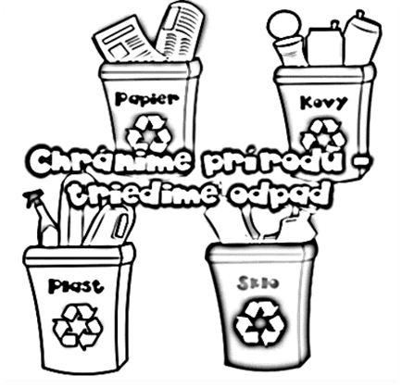*Triedenie odpadov je delenie odpadov podľa druhov, kategórií alebo iných kritérií alebo oddeľovanie zložiek odpadov, ktoré možno po oddelení zaradiť ako samostatné druhy odpadov. Nie sú žiadne závažné dôvody, prečo by sme nemali triediť odpad. Všeobecne je možné konštatovať, že triedením komunálneho odpadu pomôžeme nielen životnému prostrediu, ale v konečnom dôsledku spoločnosti, čo prinesie výhody vo forme environmentálnych, ekonomických ale aj sociálnych pozitív a benefitov.**

***Výhody spolupráce Obce Tuchyňa a OZV ELEKOS v oblasti triedenia komunálnych odpadov***

** OZV ELEKOS, v spolupráci so svojim zmluvným partnerom - obcou Tuchyňafinancuje, prevádzkuje a udržiava triedený zber oddelene zbieraných zložiek komunálnych odpadov. Konkrétne sa jedná o nasledovné triedené zložky komunálnych odpadov: papier, sklo, plasty, VKM na báze lepenky a kovy (resp. kovové obaly).**



**Obec Tuchyňa**

**V obci Tuchyňa je teda aktuálne zavedený triedený zber komunálnych odpadov – jednotlivých komodít, ktoré sú zbierané v nasledovných nádobách resp. vreciach:**

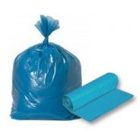***PAPIER a LEPENKA* –** najmä obalové a neobalové materiály z papiera a lepenky

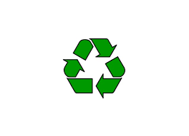



***Vrecia určené na zber papiera a lepenky z domácností v obci Tuchyňa alebo možnosť využiť výmenný spôsob zberu odpadového papiera a kartónu***

**PATRIA SEM:** noviny, časopisy, zošity, knihy, kancelársky papier, papierové vrecká, lepenka, krabice z tvrdého papiera, kartón, obálky, letáky, katalógy, telefónne zoznamy, plagáty, pohľadnice, zakladače, baliaci a krepový papier, papierový obal a pod.

**NEPATRIA SEM:** voskový papier, papier s hliníkovou fóliou, obaly na mrazené potraviny, vreckových polievok, pudingov, práškov do pečiva, práškového cukru, korenín, nanukov, škatuľky od cigariet (s výnimkou kartónovej časti), silne znečistený či mastný papier, kopírovací papier, viacvrstvové kombinované materiály (tetrapak), plastové obaly a pod.

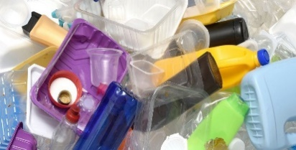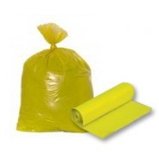***PLASTY*** – najmä obalové a neobalové materiály z plastov

***Vrecia určené na zber plastov v z domácností v obci z domácností v obci Tuchyňa***

**PATRIA SEM:** číre a farebné fólie, tašky, vrecká, vedrá a fľaštičky od kozmetických a čistiacich prípravkov, vrecká od mlieka, prepravky fliaš, fľaše od nápojov, sirupov, rastlinných olejov, obaly od sladkostí, tégliky z jogurtov, rôzne plastové nádobky, a hračky, vodoinštalačné a elektroinštalačné rúrky, obaly kozmetických výrobkov, plastové okná a nábytok, poháriky z automatov, penový polystyrén a pod.

**NEPATRIA SEM:** znečistené obaly alebo obaly s obsahom organických alebo nebezpečných látok ako sú napr. farby, riedidlá, chemikálie, motorové oleje; linoleum, PVC, podlahovina, guma, nafukovačky a pod.

***VKM (viacvrstvové kombinované materiály)*** – najmä tetrapaky

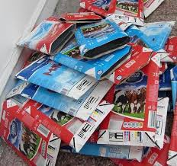

***Vrecia určené na zber VKM - tetrapakov v z domácností v obci z domácností v obci Tuchyňa***

**PATRIA SEM:** tetrapaky od nápojov a pod.

**NEPATRIA SEM:** znečistené obaly zvyškami obsahu, iné prímesi komunálneho odpadu a pod.

***KOVY*** ***(kovové obaly)*** – najmä obalové a neobalové materiály z kovov

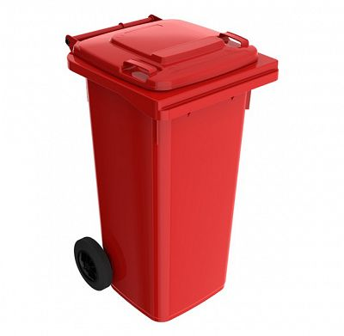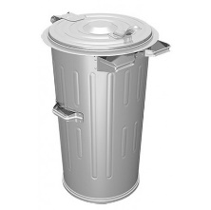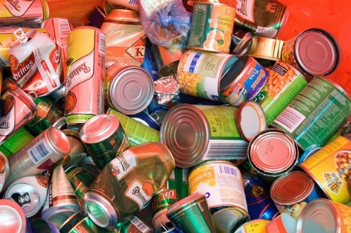

***Nádoby a vrecia určené na zber obalov z kovov v z domácností v obci z domácností v obci Tuchyňa***

**PATRIA SEM:** železné konzervy, hliníkové konzervy, hliníkové plechovky od nápojov a pod.

**NEPATRIA SEM:** znečistené obaly zvyškami obsahu, iné prímesi komunálneho odpadu a pod.

***SKLO -*** najmä obalové a neobalové materiály zo skla

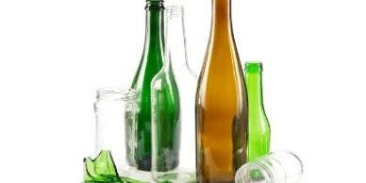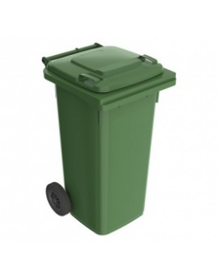

***Nádoby určené na zber skla z domácností v obci Tuchyňa***

**PATRIA SEM:** fľaše, nádoby, obaly a premety zo skla, poháre, fľaštičky od kozmetiky bez kovových a plastových uzáverov, črepy, okenné sklo a pod.

**NEPATRIA SEM:** vrchnáky, korky, gumy, porcelán, keramika, zrkadlá, drôtované sklo, dymové sklo, fľaše z umelej hmoty, časti uzáverov fliaš, žiarovky, žiarivky, obrazovky, silne znečistené sklo (zeminou, farbami, potravinami).

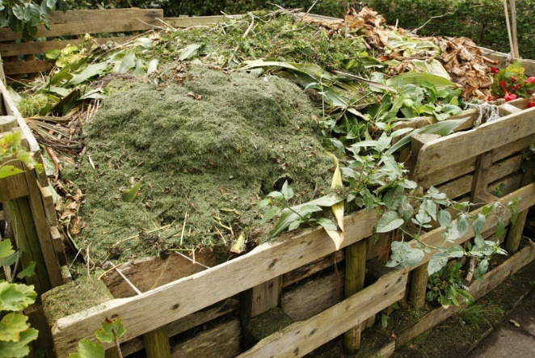***BRO (biologicky rozložiteľný odpad) –*** najmä kompostovateľný odpad z domácností

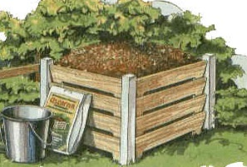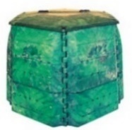

***BRO patrí na domáce kompostovisko alebo do domáceho kompostéra***

**PATRIA SEM:** zvyšky ovocia a zeleniny čajové vrecká, usadeniny z kávy, škrupiny z vajec, z orechov, kôstky, tráva, lístie, vypletá burina bez dozretých semien, podrvené konáre, zberové zvyšky a časti rastlín, zvyšky jedla v malom množstve, kvety, zemina z kvetináčov a pod.

**NEPATRIA SEM:** kosti a zvyšky mäsa, buriny rozmnožujúce sa koreňmi, napríklad pýr, kaly zo žumpy, zemina kontaminovaná posypovou soľou, väčšie množstvo odrezkov ihličnanov a pod.

**!!! UPOZORNENIE !!!**

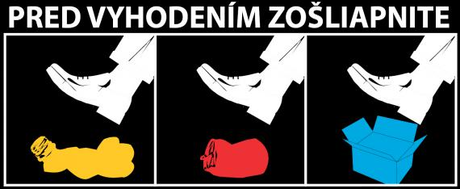**Pred vyhodením PET fliaš, kartónov, obalov z VKM a kovových obalov tieto odpadové obaly stlačte, aby ste naplno využili celý využiteľný objem zberných nádob a vriec. Obaly z VKM a kovové obaly pred ich vyhodením aj vypláchnite a vyčistite.**



Autor článku:

RNDr. Jozef Straňák, PhD.

poradca pre obce za OZV ELEKOS, 2020